**ORD.: N. º 5770/2022.**

**ANT.:** Solicitud de Acceso a la Información

**Nº MU263T0005543**

**MAT.:** Responde Solicitud de Acceso a la Información.

**RECOLETA**, 21 de Octubre de 2022.

**DE: GIANINNA REPETTI LARA**

**ADMINISTRADORA MUNICIPAL**

###### MUNICIPALIDAD DE RECOLETA

## **PARA: MARIO GUZMAN VERGARA -**

## De acuerdo con la ley Nº 20.285 “sobre Acceso a la Información Pública”, la Municipalidad de Recoleta, con fecha 20 de Octubre de 2022, ha recibido su solicitud de información a través del Portal de Transparencia del Estado, cuyo contenido es el siguiente:

*“se solicita lo siguiente: Que se me certifique por escrito si la propiedad ubicada en calle SAGRADO*

*CORAZON N 387, posee algún tipo de PATENTE COMERCIAL. Si así fuese, COPIA DE ESTA.”* Formato deseado: Word.

Damos respuesta a su solicitud:

De acuerdo con lo informado por el Departamento de Patentes y Derechos, dependiente de la Dirección de Administración y Finanzas (DAF), se da a conocer que la propiedad ubicada en Sagrado Corazón N° 387, posee patente, la cual se hace entrega en formato PDF (ya que es un documento oficial) de la Resolución N° 481 del 2015 que: Autoriza permiso definitivo a contribuyente que indica.

De no estar conforme con la respuesta precedente, podrá recurrir ante el Consejo para la Transparencia, dentro del plazo de 15 días contados desde que se haya cumplido el referido plazo o desde la notificación de la denegación.

*Firmado por orden del Alcalde de conformidad a Decreto Exento N° 3947 de 30 de Diciembre 2016.*

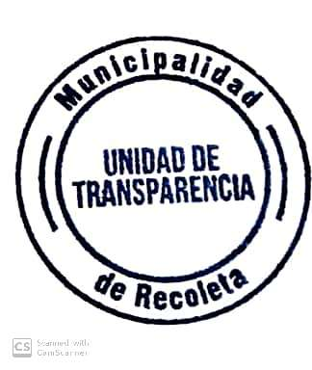

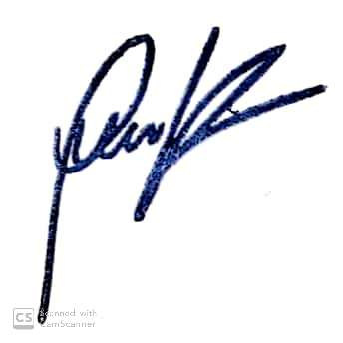Saluda atentamente a Ud.

###### GIANINNA REPETTI LARA

###### ADMINISTRADORA MUNICIPAL

###### MUNICIPALIDAD DE RECOLETA

GRL/hca/jee